Отчёт по лабораторной работе № 3
  - Адресация IPv4 и IPv6
Баранов Никита Дмитриевич
2026-09-14
Содержание

1. Цель работы
Изучить организацию адресного пространства IPv4/IPv6 и научиться рассчитывать параметры подсетей.

2. Задание
- Для сети 172.16.20.0/24 определены адрес сети, широковещательный адрес и допустимый диапазон узлов.
- Переход к префиксу /25 даёт две подсети по 126 пригодных адресов.
- Для 10.10.1.64/26 определены границы 10.10.1.64–10.10.1.127 и broadcast 10.10.1.127.
- Для IPv6 разобрана структура префикса /48 и формирование подсетей /64.
- Результаты расчётов использованы далее при настройке двойного стека.

3. Теоретические сведения
Таблица маршрутизации сопоставляет адрес назначения с наиболее длинным подходящим префиксом и передаёт пакет следующему узлу или в подключённую сеть.

4. Выполнение работы

4.1 На листе выполнен расчёт сети 172
На листе выполнен расчёт сети 172.16.20.0/24 и её деления на /25. Записаны маска 255.255.255.128, широковещательные адреса и по 126 допустимых адресов узлов в каждой половине.
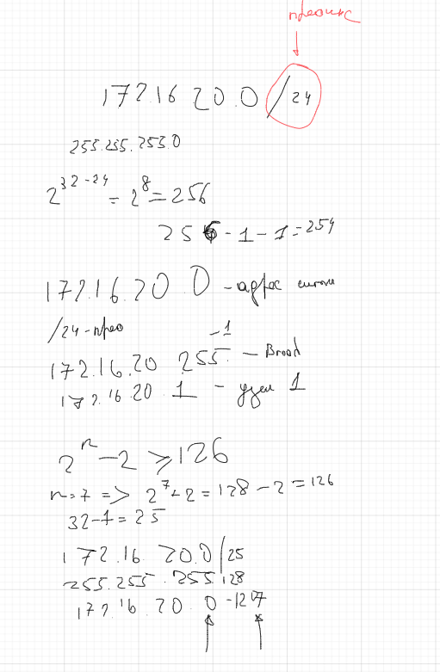
Рисунок 1: На листе выполнен расчёт сети 172

4.2 Для подсети 10
Для подсети 10.10.1.64/26 определены границы: первый узел 10.10.1.65, последний 10.10.1.126, broadcast 10.10.1.127. Ниже показано дальнейшее деление диапазона на блоки /27.
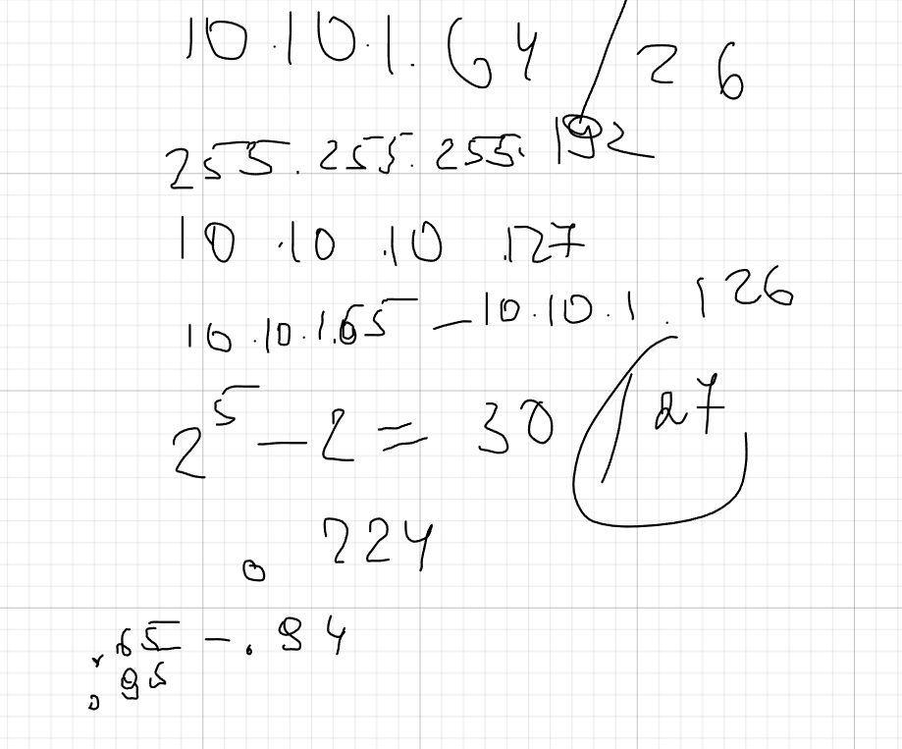
Рисунок 2: Для подсети 10

4.3 В части IPv6 полный адрес сокращён удалением ведущих нулей и самой длинной последовательности нулевых групп
В части IPv6 полный адрес сокращён удалением ведущих нулей и самой длинной последовательности нулевых групп. Также отмечено, как из исходного префикса формируются отдельные подсети /64.
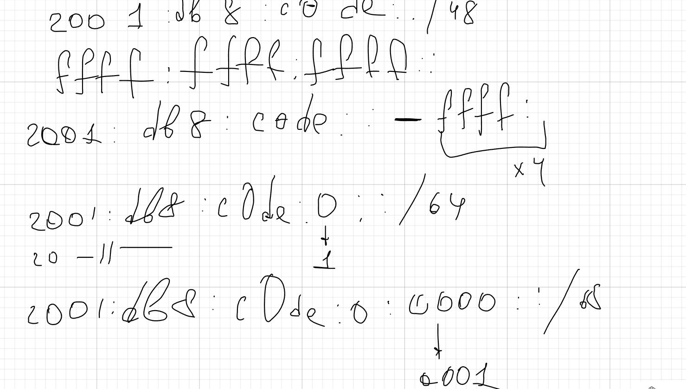
Рисунок 3: В части IPv6 полный адрес сокращён удалением ведущих нулей и самой длинной последовательности нулевых групп

5. Выводы
Цель работы достигнута. Изучить организацию адресного пространства IPv4/IPv6 и научиться рассчитывать параметры подсетей Полученные результаты подтверждают работоспособность собранной схемы и корректность выполненной настройки.

